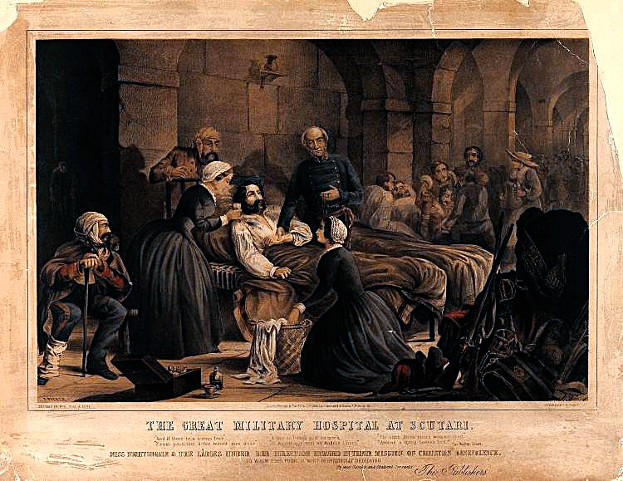
Η διαχρονική κληρονομιά της θρυλικής Φλόρενς Νάιτινγκγκειλ συνεχίζει να επηρεάζει βαθιά την Ιατρική και τη Νοσηλευτική σήμερα, καθώς η προσωπικότητα της τύπου « Αρχιτέκτονα / Στρατηγού » με τις οραματικές πρωτοβουλίες της παραμένουν καθοριστικές στη διαμόρφωση του σύγχρονου τοπίου της υγειονομικής περίθαλψης, προωθώντας την αποτελεσματικότητά της σε όλο τον κόσμο.



Η δύναμη των μικρών πράξεων: Ποτέ δεν είναι αργά για να βρεις σκοπό και να έχεις θετικό αντίκτυπο στον κόσμο. Μέσα από την ταινία «Αισθάνομαι ζωντανός» του Ο. Ερμάνους, παρακολουθούμε έναν μοναχικό γραφειοκράτη που, μετά από μια διάγνωση θανατηφόρας νόσου, μεταμορφώνει τη βαρετή ζωή του υποστηρίζοντας με αφοσίωση ένα κοινοτικό έργο και κάνοντας έτσι τη διαφορά στις ζωές των άλλων, αφήνοντας τελικά μια ουσιαστική κληρονομιά και βρίσκοντας την ευδαιμονία και μια βαθιά αίσθηση ολοκλήρωσης στη διαδικασία.

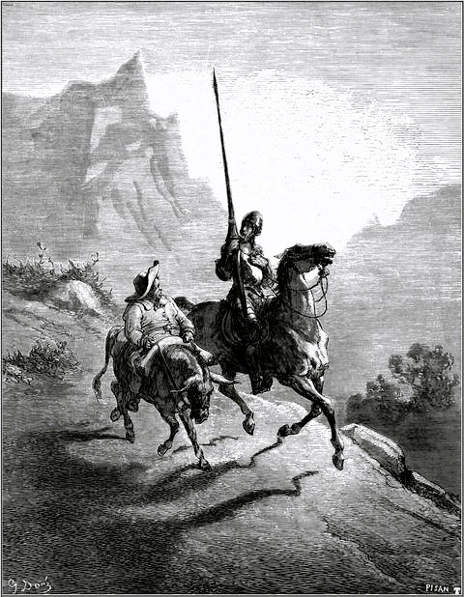

Το κεντρικό μήνυμα του «Δον Κιχώτη» του Θερβάντες είναι ότι η πραγματικότητα και η φαντασία είναι αλληλένδετες και τα άτομα μπορούν να δημιουργήσουν τη δική τους υποκειμενική πραγματικότητα, επηρεάζοντας τον εαυτό τους και τους άλλους, ενώ παράλληλα εξερευνούν θέματα ιδεαλισμού, τιμής, φύσης της αλήθειας και σημασίας του να ζεις με πάθος. Το μυθιστόρημα εξετάζει την ανθρώπινη κατάσταση θολώνοντας τα όρια μεταξύ ψευδαίσθησης και πραγματικότητας και προκαλώντας τους αναγνώστες να αμφισβητήσουν τις δικές τους αντιλήψεις.

